**Laporan Praktikum Bengkel Pengembangan Web Lanjut**

**“ CRUD “**



**Disusun Oleh :**

**Nesya Anfasha Rosa**

**1 TI B**

**1755301105**

**TEKNIK INFORMATIKA**

**POLITEKNIK CALTEX RIAU**

**2018**

**LANDASAN TEORI**

1. CRUD

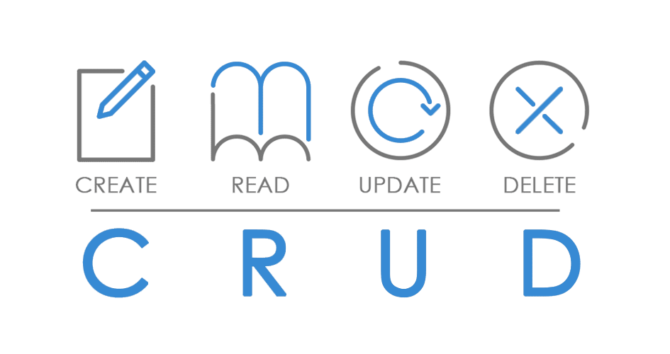

CRUD adalah singkatan dari Create Read Update Delete, yang sering digunakan pada aplikasi-aplikasi pengolahan data yang kebanyakan mengguanakan fungsi CRUD didalamnya . Fungsi ini digunakan untuk menambahkan data, menghapus data, serta mengupdate data.

* C (Create): yang berarti membuat sebuah data baru, contoh kita sedang melakukan registrasi disebuah web itu sudah merupakan Create dari CRUD karena kita membuat dan menyimpan data registrasi ke database.
* R (Read): Membaca atau menampilkan suatu data yang tadinya berada didatabase MySQL misalnya, kemudian ditampilkan di WEB menggunakan bahasa pemrograman Php
* U (Update): nah untuk yang satu ini prosesnya adalah mengedit sebuah data dari database yang kemudian di edit menggunakan bahasa pemrograman Php berupa WEB. Contoh edit profil facebook.
* D (Delete): Pastinya Anda tahu fungsinya apa bukan? Fungsinya hampir sama dengan Update akan tetapi proses ini adalah untuk melakukan penghapusan data di database melalui bahasa Php. Contoh pada sebuah blog terkadang ada komentar, kemudian kita hapus komentar tersebut, nah itu sudah termasuk proses delete dalam CRUD.

1. BOOTSTRAP

Pengertian Bootstrap adalah library (pustaka / kumpulan fungsi-fungsi) dari Framework CSS yang dibuat khusus untuk bagian pengembangan fontend dari suatu website. Didalam library tersebut terdapat berbagai jenis file yang diantaranya HTML, CSS, dan Javascript. Hampir semua developer website menggunakan framework bootstrap agar memudahkan dan mempercepat pembuatan website. Karena semuanya sudah ada dalam frameworknya sehingga para develop / pengembang hanya tinggal membuat / menyisipkan class nya yang ingin dipakai seperti membuat tombol, grid navigasi dan lain sebagainya.

Bootstrap telah menyediakan kompulan aturan dan komponen class interface dasar sebagai modal dalam pembuatan web yang telah dirancang sangat baik untuk memberikan tampilan yang sangat menarik, bersih, ringan dan memudahkan bagi penggunanya. Dan penggunaan bootstrap ini kita juga diberikan keleluasan salama pengembangan website, anda bisa merubah dan menambah class sesuai dengan keinginan.

**LANGKAH – LANGKAH MEMBUAT TABLE CRUD SEDERHANA**

1. Langkah pertama yang dilakukan adalah mengaktifkan Apache dan MySQL. Karena, project ini menggunakan database.

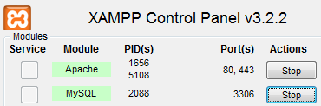

1. Download file zip dari project CRUD. Pindahkan kedalam file htdocs. Didalamnya terdapat file config, index, add, edit delete, dan file sql untuk database.

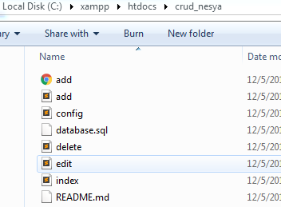

1. Akses halaman phpmyAdmin dengan cara ketik **localhost/phpmyAdmin/**, setelah muncul halaman utamanya buat database baru dengan nama crud_nesya. Lalu klik Create.

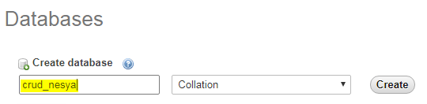

1. Karena sudah ada file database nya, kita hanya mengimport saja kedalam database crud_nesya dengan cara pilih menu Import, lalu klik Choose File, pilih file sql nya. Lanjutkan dengan klik Go.

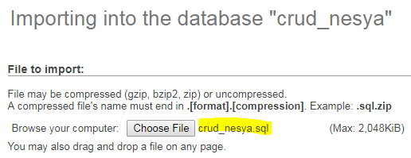

1. Melakukan konfigurasi pada halaman config.php. Sesuaikan nama host, nama database, nama user, dan password sesuai yang kita buat. Karena tidak menggunakan password, maka kosongkan saja bagian databasePasswordnya. Lalu klik Save.

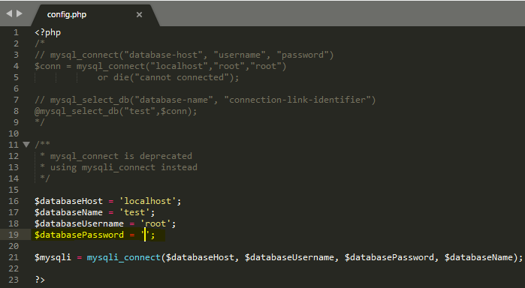

1. Tampilkan halaman index dengan cara ketik **localhost/crud_nesya/index.php**. Halaman index yang muncul masih kosong, karena belum ada data yang ditambahkan.

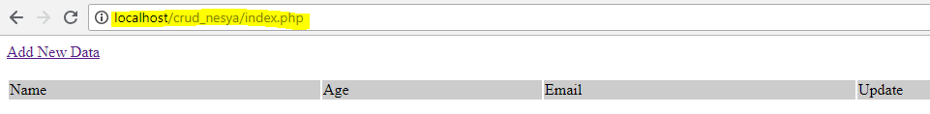

1. Isi data dengan klik **Add New Data** pada halaman index. Akan tampil halaman add.html yang isinya form untuk mengisi beberapa field yang sudah tersedia yaitu nama, umur, dan email. Setelah selesai diisi klik Add.

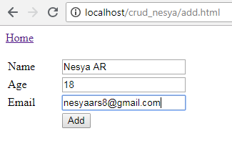

1. Jika penyimpanan berhasil maka data akan tersimpan dalam database dan ditampilkan melalui halaman index. Pada field Update terdapat pilihan untuk **Edit** dan **Delete**.

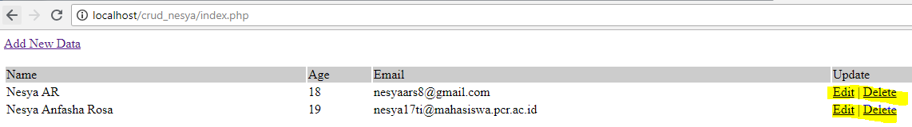

1. Menu **Edit** berfungsi untuk mengubah data/informasi. Misalnya data yang bernama Nesya AR akan diubah usianya menjadi 20. Setelah selesai klik tombol **Update**.

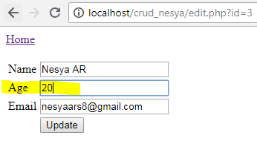

1. Menu **Delete** berfungsi untuk menghapus sebuah data. Misalnya ingin menghapus data bernama Nesya Anfasha Rosa, klik tombol Delete maka akan muncul pesan interaktif untuk konfirmasi apakah data ingin dihapus atau tidak. Terdapat pilihan OK dan Cancel, jika setuju maka klik OK.

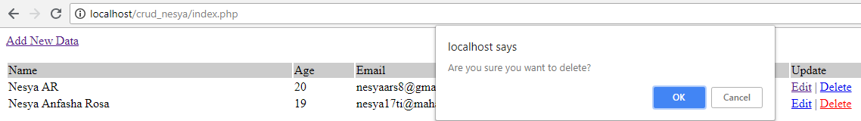

1. Setelah mencoba pilihan **Edit** dan **Delete** diatas, data yang masih tampil hanya satu yaitu data dengan nama Nesya AR yang umurnya sudah diubah.

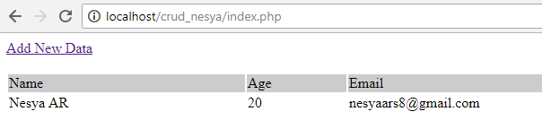

**LANGKAH – LANGKAH MEMBUAT TABLE CRUD DENGAN BOOTSTRAP/TEMPLATE**

1. Aktifkan Apache dan MySQL pada XAMPP



1. Download Bootstrap/template, kemudian extract dan pindahkan ke folder htdocs.
2. Melakukan konfigurasi pada halaman config.php. Karena table yang digunakan berada dalam database yang sama, tidak perlu diubah.

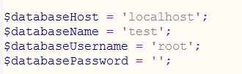

1. Melakukan perubahan dalam file index.php pada bagian judul dan nama field dalam table. Sesuaikan dengan nama field pada table di database.

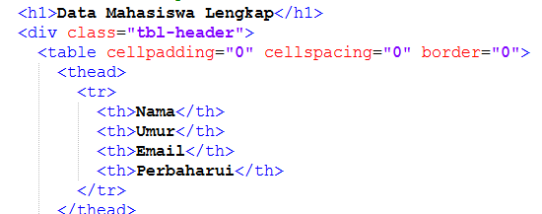

1. Perubahan lain pada bagian pemanggilan ke database data apa yang ingin dicetak. Sesuaikan dengan field dalam table.

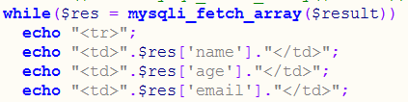

1. Melakukan perubahan pada halaman add.php. Karena kita akan menginputkan data kedalam tablenya. Pastikan semua field sudah sama agar tidak terjadi error.

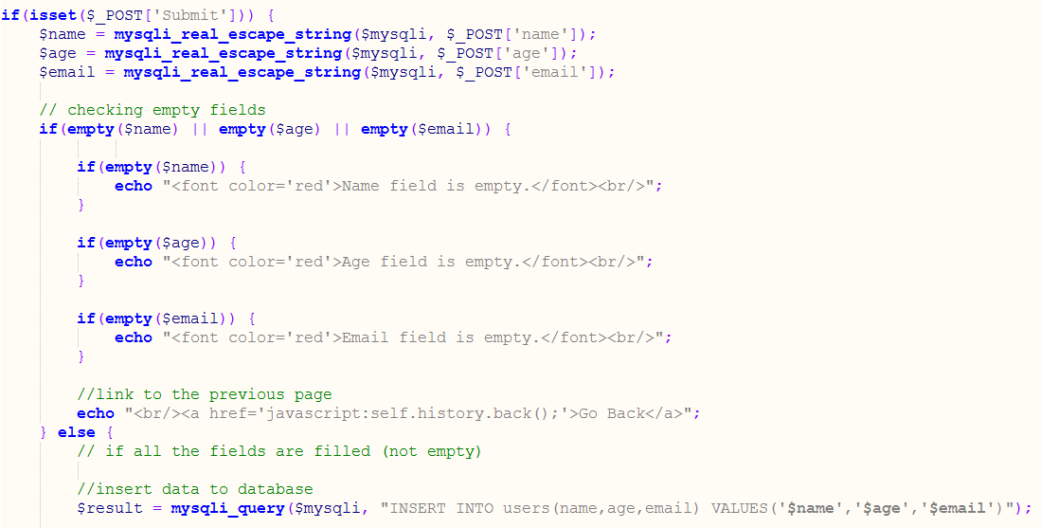

1. Perubahan dalam file delete.php yaitu merubah nama tablenya saja.



1. Halaman edit.php juga merubah semua nama field sesuai dalam table. Sama seperti halaman add.php.

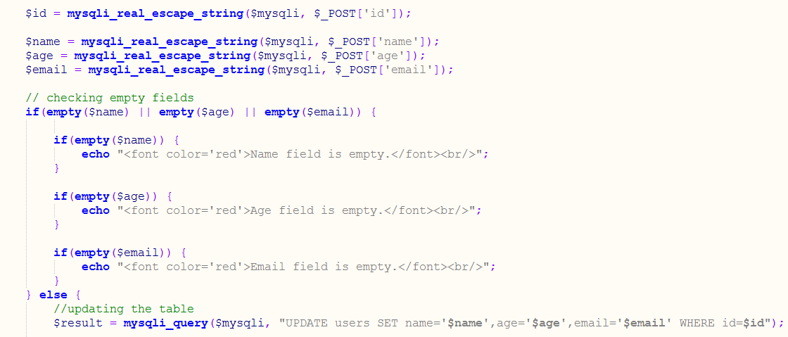

1. Tampilan halaman index seperti gambar dibawah ini.

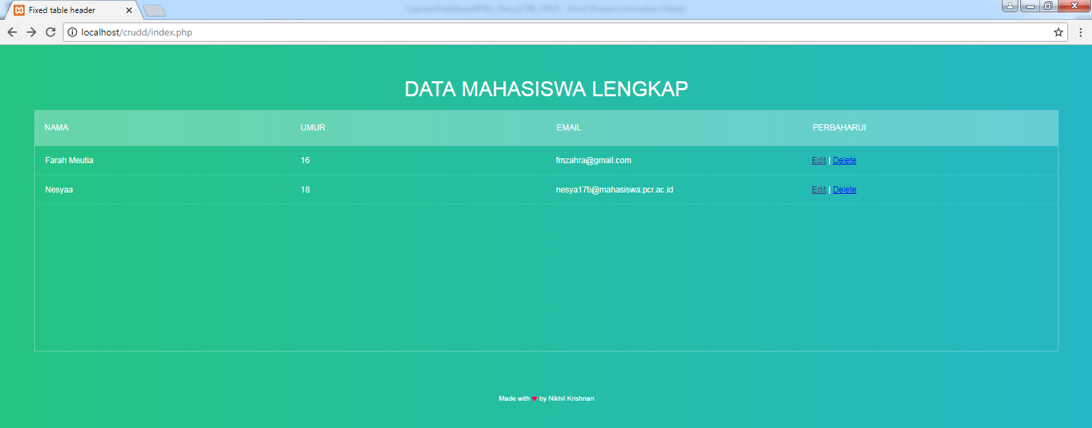

**KESIMPULAN**

Dengan adanya CRUD, kita dipermudah untuk mengolah data dalam database hanya melalui sebuah halaman menggunakan tombol Edit dan Delete. Untuk memperindah tampilan halaman CRUD kita dapat menggunakan bootstrap yang tersedia secara gratis.